药用复合包装材料和食品复合包装材料生产线建设项目（阶段性）竣工环境保护验收监测报告表

建设单位：亳州市深远包装有限责任公司

二〇二一年五月
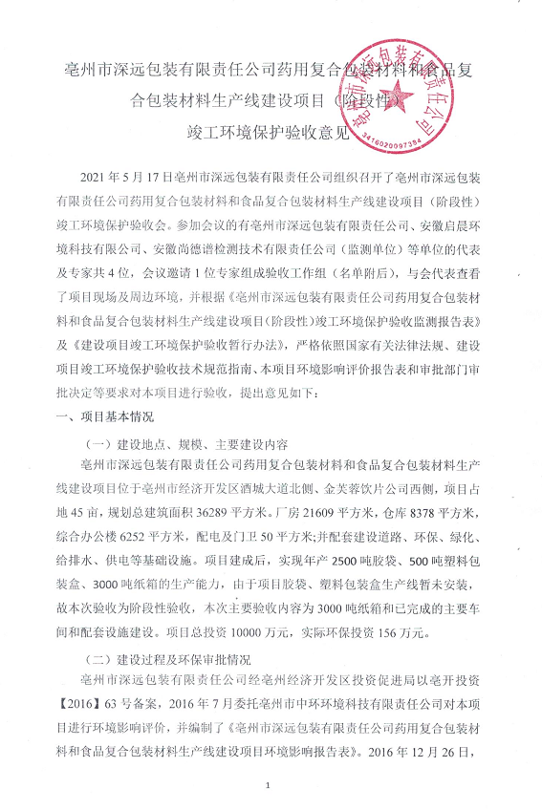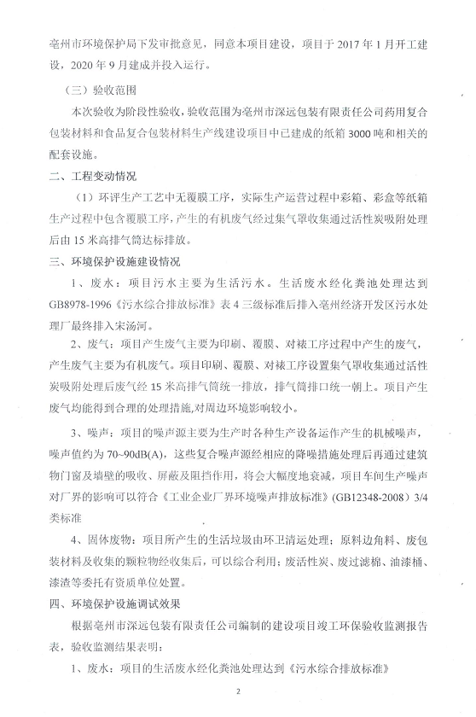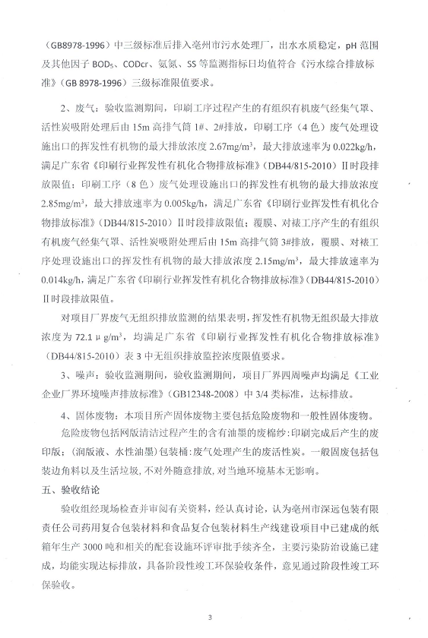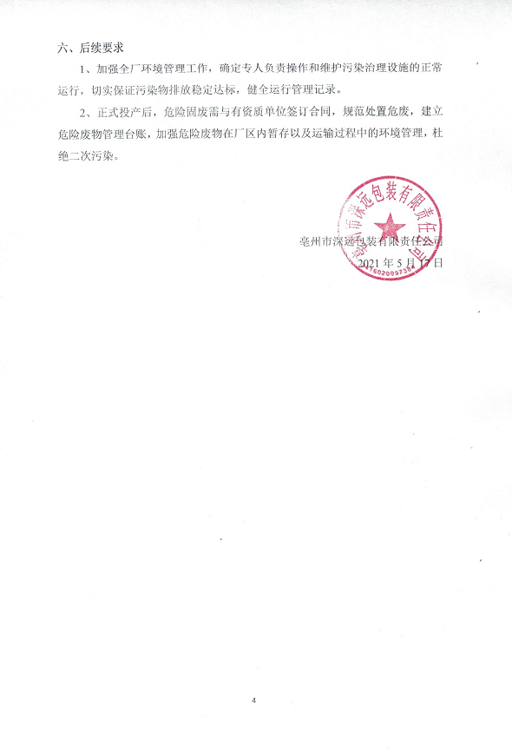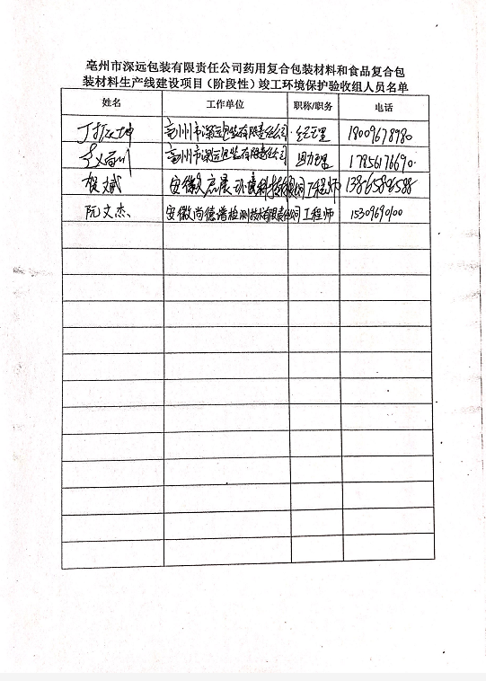

药用复合包装材料和食品复合包装材料生产线建设项目（阶段性）竣工环境保护验收监测报告表

建设单位： 亳州市深远包装有限责任公司
编制单位： 亳州市深远包装有限责任公司

二〇二一年五月

建设单位：亳州市深远包装有限责任公司
法人代表：吴秀英

编制单位：亳州市深远包装有限责任公司
法人代表：吴秀英

建设单位： | 亳州市深远包装有限责任公司 | 验收单位： | 亳州市深远包装有限责任公司
电 话： | 18009678980 | 电 话： | 18009678980
邮 编： | 236800 | 邮 编： | 236800
地 址： | 亳州市经济开发区酒城大道北侧、金芙蓉饮片公司西侧 | 地 址： | 亳州市经济开发区酒城大道北侧、金芙蓉饮片公司西侧

表一
建设项目名称 | 药用复合包装材料和食品复合包装材料生产线建设项目（阶段性）
建设单位名称 | 亳州市深远包装有限责任公司
建设项目性质 | 新建√ 改扩建 技改 迁建 （划√）
建设地点 | 亳州经济开发区酒城大道北侧、金芙蓉饮片公司西侧
主要产品名称 | 药用复合包装材料和食品复合包装材料
设计生产能力 | 年产2500吨胶袋、500吨塑料包装盒、3000吨纸箱
实际生产能力 | 年产3000吨纸箱
建设项目  环评时间 | 2016年8月 |  | 开工建设时间 |  | 2017年1月
调试时间 | 2020年9月 |  | 验收现场监测时间 |  | 2021.05.06～2021.05.07
环评报告表  审批部门 | 亳州市环境保护局 |  | 环评报告表编制单位 |  | 亳州市中环环境科技有限责任公司
环保设施  设计单位 | 安徽禹森环保科技有限公司 |  | 环保设施施工单位 |  | 安徽禹森环保科技有限公司
投资总概算（万元） | 12000 | 环保投资总概算（万元） |  | 204 | 比例 | 1.7%
实际总投资（万元） | 10000 | 实际环保投资（万元） |  | 156 | 比例 | 1.56%
验收监测依据 | 1）《中华人民共和国环境保护法》（2015.1.1）；  2）中华人民共和国国务院令第682号，《建设项目环境保护管理条例》，2017年07月16日；  3）环境保护部国环规环评[2017]4号《建设项目竣工环境保护验收暂行办法》2017年11月22日；  4）环境保护部，环发[2009]150号关于印发《环境保护部建设项目“三同时”监督检查和竣工环保验收管理规程（试行）》的通知，2009年12月；  5）生态环境保护部公告[2018]9号，《建设项目竣工环境保护验收技术指南（污染影响类）》，2018年05月16日；  6）亳州市环境保护局《关于亳州市深远包装有限责任公司药用复合包装材料和食品复合包装材料生产线建设项目环境影响报告表的批复意见》（2016年12月26日）；  7）亳州市深远包装有限责任公司提供的相关技术、管理资料。
验收监测评价标准、标号、级别、限值 | 1、水污染物排放标准  本项目生产过程中无生产废水，仅为生活污水；本项目生活污水经化粪池处理后进入亳州市经开区污水处理厂，处理达标后排入宋汤河。  表1-1 污水综合排放标准  序号 污染物名称 标准值 标准来源  1 PH 6~9 GB8978-1996 《污水综合排放标准》中的三级标准  2 COD 500  3 BOD₅ 300  4 SS 400  5 氨氮 -  2、废气污染物排放标准  本项目营运期吹膜吸塑工序产生的非甲烷总烃均执行《大气污染物综合排放标准》（GB16297-1996）大气污染物二级排放标准及无组织排放监控浓度限值；印刷工序产生的VOC_{S}参照执行广东省《印·刷行业挥发性有机化合物排放标准》（DB44/815-2010）Ⅱ时段排放限值。具体要求见下表1-2、1-3和1-4。  表1-2 大气污染物排放标准  污染物名称 最高允许排放浓度（mg/m³） 最高允许排放速率（kg/h） 无组织监控 浓度限值 （周界浓度最高点）（mg/m³）  排气筒（m） 二级  非甲烷总烃 120 15 10 4.0  表1-3 印刷行业挥发性有机化合物排放标准  印刷方式 污染物 最高允许排放浓度（mg/m³） 最高允许排放速率（kg/h）  Ⅱ时段 Ⅱ时段  平板印刷 总VOC_{S} 80 5.1  3、噪声排放标准  营运期厂界噪声排放执行《工业企业厂界环境噪声排放标准》（GB12348-2008）中3/4类标准 ，见下表。  表1-4 厂界环境噪声排放限值 单位：dB(A)  位置 昼间 夜间 标准  厂界 65 55 （GB12348-2008）中3类标准  临酒城大道侧道路边界线40m范围内 70 55 （GB12348-2008）中4类标准  4、固废  一般工业固体废物执行《一般工业固体废物贮存和填埋污染控制标准》（GB18599-2020）中的有关规定。危险废物的处理处置执行《危险废物贮存污染控制标准》（GB18597-2001）及2013年修改单中的相关规定。
总量控制指标 | 本项目生产过程无废水排放，生活污水纳入亳州经济开发区污水处理厂，本项目总量纳入亳州市经济开发区污水处理厂，故无需单独申请总量。

表二
2.1前言
亳州市深远包装有限责任公司始建于2015年12月，主要从事包装材料销售；包装装潢印刷制品、纸张销售；印刷服务；印刷辅助材料销售；塑料制品生产销售等。亳州市深远包装有限责任公司在亳州经济开发区酒城大道北侧、金芙蓉饮片公司西侧建设药用复合包装材料和食品复合包装材料生产线建设项目（阶段性）。本项目占地15亩，总建筑面积36289平方米，其中：厂房21609平方米，仓库8378平方米，综合办公楼6252平方米，配电及门卫50平方米，并配套建设道路、环保、绿化、给排水、供电等基础设施。本项目为阶段性验收，验收内容为年产3000吨纸箱的生产能力。
本项目于2016年6月经亳州经济开发区投资促进局以亳开投资【2016】63号下达《关于药用复合包装材料和食品复合包装材料生产线建设项目备案的通知》，同意项目备案。根据《中华人民共和国环境保护法》、《中华人民共和国环境影响评价法》和《建设项目环境保护管理条例》的有关规定，亳州市深远包装有限责任公司于2016年7月委托亳州市中环环境科技有限责任公司对本项目进行环境影响评价，并编制了《药用复合包装材料和食品复合包装材料生产线建设项目环境影响报告表》。2016年12月26日，亳州市环境保护局下发审批意见，同意本项目建设。
本项目于2017年1月开工建设，2020年9月竣工。根据《建设项目环境保护管理条例》（国务院令第682号）和《建设项目竣工环境保护验收暂行办法》（国环规环评[2017]4号）等有关规定，建设项目需要配套建设的环境保护设施，必须与主体工程同时设计、同时施工、同时投产使用。建设项目竣工后，建设单位应当如实查验、监测、记载建设项目环境保护设施的建设和运行情况。2021年6月，亳州市深远包装有限责任公司编制本项目验收报告，并由安徽省尚德谱检测技术有限责任公司组织监测人员对本项目排放的噪声、废水、大气进行了验收监测。
亳州市深远包装有限责任公司在对监测、检查结果进行认真分析和整理的基础上，对项目建设情况及环保制度落实情况进行了检查，编制本项目环境保护验收监测报告。
本次验收主要内容包括：（1）项目建设基本情况，与环评文件及审批意见的变动情况；（2）环评文件及审批意见中污染物防治措施落实情况；（3）厂界四周噪声监测，达标排放情况；（4）环境管理检查。
2.2工程建设内容
建设单位：亳州市深远包装有限责任公司；
项目名称：药用复合包装材料和食品复合包装材料生产线建设项目；
建设地点：位于亳州经济开发区酒城大道北侧、金芙蓉饮片公司西侧，厂址中心地理坐标为东经115°74'03"，北纬33°79'20"；
项目性质：新建；
工程投资：本项目总投10000万元，环保投资156万元。
劳动人员及生产天数：本项目劳动定 员130人，实行1班制，每班8小时，年工作300天。
本项目位于亳州经济开发区酒城大道北侧、金芙蓉饮片公司西侧，占地面积45亩，总建筑面积36289平方米。厂房21609平方米，仓库8378平方米，综合办公楼6252平方米，配电及门卫50平方米；并配套建设道路、环保、绿化、给排水、供电等基础设施。
项目工程内容及规模：（见表2-1）
表2-1 项目实际建设内容与环评对比一览表
类别 | 单项工程名称 | 环评内容及规模 | 实际建设内容及规模
主体工程 | 生产车间 | 建筑面积21609平方米 | 与环评一致
辅助工程 | 综合办公楼 | 建筑面积6252平方米 | 与环评一致
 | 配电及门卫 | 建筑面积50平方米
贮运工程 | 仓库 | 主要用于原材料、成品存储，建筑面积8378平方米 | 与环评一致
公用过程 | 供电 | 由当地电网统一供电 | 与环评一致
 | 供水 | 由经开区供水管网供给，年用水4200吨 | 与环评一致
 | 排水 | 项目主要为生活污水、食堂废水，经隔油池、化粪池处理后接管进入亳州市经开区污水处理厂，废水年产生量为3120吨 | 与环评一致
环保工程 | 废水处理 | 经隔油池、化粪池处理后接管进入市政污水管网，经亳州市经开区污水处理厂处理达标后排入宋汤河 | 与环评一致
 | 噪声处理 | 减震、隔声、降噪 | 与环评一致
 | 废气治理 | 纸箱及胶袋印刷工序：生产线封闭、活性炭吸附装置两套、15米高排气筒两套；吹膜、吸塑工序：生产线封闭、活性炭吸附装置一套、15米高排气筒一套；食堂油烟经油烟净化器处理。 | 纸箱印刷工序、覆膜、对裱工序：生产线封闭、活性炭吸附装置三套、15米高排气筒三套；食堂暂时停用，员工用餐自行解决。
 | 固废治理 | 设置一般固废暂存场所，垃圾桶 | 与环评一致
项目主要生产设备（见表2-2）
表2-2 生产设备一览表
序号 | 环评情况 |  |  | 实际情况
 | 设备名称 | 规格/型号 | 数量 | 设备名称 | 规格/型号 | 数量
辅助设备
1 | 空压机 | / | 2台 | 空压机 | / | 2台
打包工序
1 | 打包机 | / | 8台 | 打包机 | / | 6台
纸箱生产
1 | 水性油墨印刷机 | / | 4台 | 全自动覆膜机 | FL-1100MC | 1台
2 | 全自动裱背机 | / | 2台 | 全自动裱纸机 | 1450型 | 1台
3 | 高速粘箱机、打钉机 | / | 1台 | 半自动切纸机 | QZK1300 | 1台
4 | 退纸装置 | / | 3台 | 全自动数码喷墨 | JRY UV L系列喷墨系统 JRY UV L系列喷墨单元 KML 1050A型喷码平台 | 1台
5 | 单面机 | / | 2台 | 单张式手提袋制袋机 | ZB1200CS-430 | 1台
6 | 双面机 | / | 2台 | 单张式手提袋糊底机 | ZB50S | 1台
7 | 提升机 | / | 2台 | 全自动模切机 | HMC-1080(杰超） | 2台
8 | 天桥输送机 | / | 3台 | 全自动糊盒机 | Apollo-65fc Apollo-145fb | 1台
9 | 三重预热机 | / | 2台 | CTP制版机 | TP-824G+(TP-4648G+) | 1台
10 | 上胶机 | / | 2台 | 全自动分切机 | HSC-1400A | 1台
11 | 堆叠机 | / | 2台 | 全自动粘箱机联线、自动捆箱机、手动订箱机 | 星凯利全自动粘箱机联线 佛山市柯马自动捆箱机 PXJ-1200型手动订箱机 | 1台
12 | 烘干装置 | / | 2台 | 螺杆机、冷干机 | 双极永磁变频螺旋机（宝沃）GMF37 冷干机（超顿）CD-069F  储气罐（瑞德）2.0/0.8 | 1台
13 | 纵切机 | / | 2台 | 半自动订箱机 | / | 1台
14 | 横切机 | / | 2台 | 德国进口印刷机 | 海德堡CD102-8L | 1台
15 | 纸板冷却 | / | 2台 | 手提袋气眼机 | / | 8台
16 |  |  |  | 手动模切机 | / | 2台
2.3能源消耗及水平衡
原料消耗：
本项目原材料消耗，见表2-4。
表2-4 原材料用量一览表
序号 | 原辅材料名称 | 单位 | 环评数量 | 原辅材料名称 | 实际数量
1 | 牛卡纸 | t/a | 2509 | 牛卡纸 | 2509
2 | 白板纸 | t/a | 501 | 白板纸 | 501
3 | 淀粉胶 | t/a | 20 | 淀粉胶 | 20
4 | 打钉 | t/a | 1 | 打钉 | 1
5 | 环保水性油墨 | t/a | 10 | 环保水性油墨 | 10
6 | 润版液 | t/a | 3 | 润版液 | 3
7 | 胶印版面 | t/a | 90 | 胶印版面 | 90
8 | / | / | / | 瓦楞纸 | 200
9 | / | / | / | 薄膜 | 500
10 | / | / | / | 润滑油 | 3
11 | / | / | / | 打包绳 | 15
水平衡分析：
本项目产生的废水主要为职工日常生活污水。
生活用水。
本项目拥有职工130人，年工作日为300天，用水量为3900t/a（按100L/人*天计算）生活污水产生量约为3120t/a（按用水量的80%计）。生活污水经化粪池预处理后排入污水处理厂处理后最终进入宋汤河。
2.4主要工艺流程及产污环节
项目营运期的工艺流程与环评时设计的工艺流程不同，环评工艺流程及产污节点图：
噪声、废气
噪声、废气

对裱
印刷
排版
电脑设计

瓦楞纸或白板纸

纸箱成品
粘合或打钉
模切

噪声、固废

图1 环评中纸箱生产工艺流程图
工艺简述：
首先把外购纸品瓦楞成型后，用玉米胶粘合，通过裁切等工序后制成瓦楞纸；设计排版阶段主要利用电脑程序按客户要求进行设计，出设计样本，经客户认可后，作为模板；将剪裁的纸张按照设计模板进行印刷：印刷后的半成品进行粘合或打钉工序，制成成品后，入库，待售。
实际运营中工艺流程及产污节点图：
噪声、废气
噪声、废气
噪声、废气

对裱
覆膜
印刷
排版
电脑设计

瓦楞纸或白板纸

纸箱成品
粘合或打钉
模切

噪声、固废

图2实际运营中纸箱生产工艺流程图
工艺简述：
首先把外购纸品瓦楞成型后，用玉米胶粘合，通过裁切等工序后制成瓦楞纸；设计排版阶段主要利用电脑程序按客户要求进行设计，出设计样本，经客户认可后，作为模板；将剪裁的纸张按照设计模板进行印刷：印刷后的半成品进行模切或者覆膜、对裱后模切，然后进行粘合或打钉工序，制成成品后，入库，待售。
产污环节：
（1）废气
本项目废气主要是印刷工序、覆膜、对裱产生的有机废气。
（2）废水
本项目产生的废水主要为生活废水。生活废水经隔油池、化粪池预处理后接管进入市政污水管网，经过经开区污水处理厂处理最后排入宋汤河。
（3）噪声
本项目生产中的噪声主要来自来源于生产设备、机械通风所用通风机等设备运行产生的噪声，其噪声级为70~90dB(A)。
（4）固体废物
本项目所产固体废物主要包括危险废物和一般性固体废物。
- 危险废物
包括网版清洁过程产生的含有油墨的废棉纱:印刷完成后产生的废印版；(润版液、水性油墨)包装桶:废气处理产生的废活性炭。
1)、含油量的废棉纱等产生量约为0.3t/a。
2)、废印版产生量约为900张/a.
3)、废包装桶产生量约500个/a。
4)、活性炭吸附有机废气的饱和吸附量为0.7g/g。考虑到运行效果的保险系数，吸附量按0.35g/g活性炭计。废活性炭产生量约5.57t/a。
5)、油墨清洗废水:根据生产需要，在印刷过程和换色印刷时需对墨斗、胶棒、墨辊等进行清洗，本项目采用清水进行清洗，清洗水产生量约0.5t/a。
(2)一般性固体废物
包括包装边角料以及生活垃圾。
1)、生活垃圾
项目职工共130人，按每人每天产0.5kg生活垃圾计算，则年产生生活垃圾19.5吨。
2)、包装边角料
项目在生产过程产生一定量的纸板边角料、塑料边角料，产生量约为20t/a。
2.5项目变动情况
根据现场勘查，本项目实际生产与环评有一点不同。
环评生产工艺中无覆膜工序，实际生产运营过程中彩箱、彩盒等纸箱生产过程中包含覆膜工序，产生的有机废气经过集气罩收集通过活性炭吸附处理后由15米高排气筒达标排放。
以上变动环保设施增加，且对照《关于印发环评管理中部分行业建设项目重大变动清单的通知》以上均不属于重大变动，故本项目对照环评建设无重大变动。

表三
3.1主要污染源、污染物处理和排放
3.1.1废气
本项目产生废气主要为印刷、覆膜、对裱工序过程中产生的废气，产生废气主要为有机废气。项目印刷、覆膜、对裱工序设置集气罩收集通过活性炭吸附处理后废气经15米高排气筒统一排放，排气筒排口统一朝上。项目产生废气均能得到合理的处理措施,对周边环境影响较小。
3.1.2废水
本项目产生的外排废水主要为生活废水，生活废水经化粪池处理达到GB8978-1996《污水综合排放标准》表4三级标准后排入亳州经济开发区污水处理厂最终排入宋汤河。由于本项目污水量较小，水质简单，对纳污水体的影响不大。
3.1.3噪声
本项目的噪声源主要为生产时各种生产设备运作产生的机械噪声，噪声值约为70~90dB(A)，这些复合噪声源经相应的降噪措施处理后再通过建筑物门窗及墙壁的吸收、屏蔽及阻挡作用，将会大幅度地衰减，项目车间生产噪声对厂界的影响可以符合《工业企业厂界环境噪声排放标准》(GB12348-2008）3/4类标准，项目噪声不会对周边环境产生明显影响。
3.1.4固体废物
本项目所有危险废物均纳入全厂危废处理系统，分类收集，并分别交由有资质单位处理，从而实现无害化处置；边角余料外卖处理;生活垃圾等由工业区环卫部门统一清运方式处理。
项目固废均得到有效处置,不会产生二次污染,建设项目固废处置方式可行,对周围环境影响较小。
3.2环保投资
本项目总投资10000万元，环保投资156万元，占总投资额的1.56%。项目环保设施及其投资情况见表3-4。

表3-4 建设项目环保投资一览表 单位：万元
污染源 | 防治措施 | 环评  投资 | 落实情况 | 实际投资
废水 | 雨污分流、铺设管网 | 61 | 雨污分流、铺设管网 | 61
 | 污水处理设施、化粪池、隔油池 |  | 污水处理设施、化粪池、隔油池
 | 循环水池 | 2 | 循环水池 | 2
废气 | 纸箱及胶袋印刷工序：生产线封闭、活性炭吸附装置两套、15米高排气筒两套 | 78 | 纸箱印刷工序、覆膜、对裱工序：生产线封闭、活性炭吸附装置三套、15米高排气筒三套 | 60
 | 吹膜、吸塑工序：生产线封闭、活性炭吸附装置一套、15米高排气筒一套 |  | /
 | 油烟：抽油烟机 |  | 油烟：抽油烟机
噪声 | 风机等高噪设备隔声、隔音门窗、减震、消声等 | 15 | 风机等高噪设备隔声、隔音门窗、减震、消声等 | 10
绿化 | 厂区内外绿化，栽树、种花草等 | 30 | 厂区内外绿化，栽树、种花草等 | 5
固废 | 生活垃圾收集装置、生产固废综合利用 | 3 | 生活垃圾收集装置、生产固废综合利用 | 3
 | 危险固废收集装置，贮存场所，危险固废外协处理 | 10 | 危险固废收集装置，贮存场所，危险固废外协处理 | 10
地下水 | 污水管道、化粪池等定期检修加固、车间、化学品仓库、危险废物暂存车间的防渗处理 | 5 | 污水管道、化粪池等定期检修加固、车间、化学品仓库、危险废物暂存车间的防渗处理 | 5
合计 |  | 204 |  | 156

表四
4建设项目环境影响报告表主要结论及审批部门审批决定
4.1环评报告表主要结论
- 废气：本项目大气污染源主要为吹膜、吸塑工序产生的非甲烷总烃、印刷时产生的油墨废气、食堂油烟等。
项目纸箱及胶袋印刷工序总VOCs产生量为1.95t/a。建设单位拟将印刷工序设置在密闭车间内，采用集气收集装置收集后经活性炭吸附装置处理，由不低于15m 高排气简高空排放，总VOCs排放速率及排放浓度分别为0.163kg/h，10.8m/m³。废气排放能够满足广东省《印刷行业挥发性有机化合物排放标准》(DB44/815-2010)Ⅱ时段(平版印刷)排放限值（总VOCs排放浓度≤80mg/m³，排放速率≤5.1kg/h)，对周围的环境影响较小。
项目吹膜、吸塑工序塑胶料受热熔融会挥发出的有机废气，其主要成分为非甲烷总烃。
产生量为1.0535。建设单位拟采用集气装置收集后经活性炭吸附装置处理由车间楼项不低于15m高排气简高空排放，非甲烷总烃排放速率为0.088kg/h，排放浓度为8.78mg/m³。废气排放满足GB16297-1996《大气污染物综合排放标准》二级排放标准。
建设单位选取经国家认可的单位检测合格的油烟净化装置，油烟净化效率达到60%以上，处理风量5000m³/h,治理后油烟排放浓度为1.56mg/m³。根据GB18483-2001《饮食业油烟排放标准(试行)》要求，可满足排放标准(2.0mg/m³)，不会对周围空气环境产生明显影响。
综上所述，本项目废气在得到有效治理的情况下，能够做到达标排放，对周围环境影响不大。
- 废水：本项目冷却水定期补充，循环使用，不外排。生活废水经化粪池处理达到GB8978-1996《污水综合排放标准》表4三级标准后排入亳州经济开发区污水处理厂最终排入宋汤河。由于本项目污水量较小，水质简单，对纳污水体的影响不大。
- 噪声：本项目的噪声源主要为生产时各种生产设备运作产生的机械噪声，噪声值约为70~90dB(A)，这些复合噪声源经相应的降噪措施处理后再通过建筑物门窗及墙壁的吸收、屏蔽及阻挡作用，将会大幅度地衰减，项目车间生产噪声对厂界的影响可以符合《工业企业厂界环境噪声排放标准》(GB12348-2008）3/4a类标准，项目噪声不会对周边环境产生明显影响。
- 固废：项目所有危险废物均纳入全厂危废处理系统，分类收集，并分别交由有资质单位处理，从而实现无害化处置;边角余料外卖处理;生活垃圾等由工业区环卫部门统一清运方式处理。
- 综合所述，项目废水、废气、噪声和固废污染通过本报告中提出的有效防治措施后，不会对其周围环境造成明显不良影响。同时项目应严格落实本环评报告中的环保措施，且相应的环保措施必须经有关环保部门检验合格后，方可投入使用，并确保日后能够正常运行。
- 因此，从环境影响角度分析，药用复合包装材料和食品复合包装材料生产线建设项目（阶段性）是可行的。
4.2审批部门审批决定
审批意见：
亳州市深远包装有限责任公司:
你公司报来的《亳州市深远包装有限责任公司药用复合包装材料和食品复合包装材料生产线建设项目环境影响报告表》(以下简称报告表)收悉，根据有关法律法规，经研究，现批复如下:
一、原则同意报告表结论。该项目位于亳州市经济开发区酒城大道北侧、金芙蓉饮片公司西侧，项目占地45亩，规划总建筑面积36289平方米。厂房21609平方米，仓库8378
平方米，综合办公楼6252平方米，配电及门卫50平方米;并配套建设道路、环保、绿化、给排水、供电等基础设施。项目总投资为12000万元，其中环保投资204万元，全部由
企业自筹。根据亳州经济开发区投资促进局备案通知(亳开投资[2016]63号)、亳州市环境质量月报2016年第7期、泰州南京理工大学研究院环境检测中心检测报告(泰研院环检(声)字[2016]第049号)等材料，在落实各项环境保护措施的前提下，从环境保护角度，我局同意你公司按照《报告表》所列建设项目的性质、规模、地点，环境保护对策措施及下述要求进行建设。
二、项目建设与运行管理中应重点做好的工作:
(一)项目施工期，应选择低噪声施工设备，合理安排施工时间，尽量减轻施工噪声对周围环境的影响，噪声排放标准执行《建筑施工场界环境噪声排放标准》(GB12523-2011)。施工期严格执行《安徽省建筑工程施工扬尘污染防治规定》(省住建厅建质( 2014 )28号)关于防治施工扬尘规定，采取道路勤洒水、沙石、水泥等原材料遮盖等切实可行措施，减轻建筑扬尘污染。施工废水不得以渗坑、渗井或漫流方式排放。施工单位分类收集施工期冲洗废水和生活污水，对冲洗废水采取相应的防治措施进行回用；施工人员的生活污水通过临时生态化粪池处理后接入污水管网。运营后，采取消声隔声措施，噪声排放标准执行《工业企业厂界环境噪声排放标准》(GB12348-2008)表1中3/4a类标准。
(二)要严格按照“清污分流，雨污分流”的原则，生产过程无工艺废水排放，生活污水经化粪池处理后通过厂区污水管网排入亳州经济开发区污水处理厂处理后排入宋汤河。
(三)项目所有危险废物均纳入全厂危废处理系统，分类收集，并分别交由有资质单位处理，从而实现无害化处置;边角余料外卖或综合利用处理;生活垃圾等由工业区环卫部门统一清运方式处理。危险废物不能与生活垃圾混装，应在危险废物暂存区内妥善存放，及时交由有危险废物处理资质的单位处置，保证危险废物的完全、及时处理。按环评要求项目单位在仓库一层西北角设置危废暂存间，面积不小于40平方米，容积不小于120立方米，危废贮存不得超过一年。除此之外，危险废物暂存区域必须防风、防雨、防晒、防渗，分类堆放，设标识牌，警示牌，不相容的危废应隔间贮存，修建围堰，应严格按照国务院令408 号《危险废物经营许可证管理办法》、《危险废物转移联单管理办法》(国家环境保护总局令第5号)、环境保护部公告2009年第65号--关于发布《危险废物经营单位审查和许可指南》、《危险废危险废物物贮存污染控制标准》(GB18597-2001)及修改单内容、《危险废物收集、贮存、运输技术规范》(HJ2025-2012)中的相关规定，做好管理工作。要逐日、逐月做好台账、记录，危险废物贮存容器、危险废物贮存设施的选址与设计原则等相关规定做好危险皮物堆放区地面硬化、铺设防渗层，加强堆放区的防雨和防渗漏措施，以免废油墨等随雨水渗漏而造成地下水体的污染。项目建成后，废气污染源主要为吹膜、吸塑工序产生的非甲烷总烃、印刷时产生的油墨废气、食堂油烟等。建设单位应将印刷工序设置在密闭车间内，采用集气罩收集印刷工序产生的VOCs,收集后经活性炭吸附装置处理，由不低于15m高排气简高空排放，总VOCs排放速率及排放浓度参照执行广东省《印刷行业挥发性有机化合物排放标准》( DB44/815-2010) II时段(平版印刷)排放限值。项目吹膜、吸塑工序塑胶料受热熔融会挥发出的有机废气。要求建设单位采用集气装置收集后经活性炭吸附装置处理由车间楼顶不低于15m高排气简高空排放。废气排放需满足GB16297-1996《大气污染物综合排放标准》二级排放标准。建设单位选取经国家认证的单位检测合格的油烟净化装置，油烟净化效率达到60%以上，油烟排放浓度为应满足CB18483-2001《饮食业油烟排放标准(试行》要求(2.0mg/m³)。
(五)该项目严格执行环评报告表要求，不得超环评生产，严禁塑胶料等原料加工、生产。采取环评报告表中提出的水源井保护的办法及措施，减轩施工期及运营期对地下水的环境影响。
(六)尽可能增加厂区绿化面积，提高厂区绿化率。
(七)在运营过程中，应采用新技术、新工艺，做好清洁生产工作。
(八)项目单位转移危险废物，必须遵守《危险废物转移联单管理办法》(国家环境保护总局 1999年第5号)的相关规定。向环保部门报批危险废物转移计划，并得到批准后方可运输。
(九)加强原辅材料及产品在运输、储存过程中的安全管理和日常风险防范工作，做好防渗防漏，制定该项目环境风险应急预案，落实各项风险防范措施，设置防渗漏集液池;加强员工的安全知识培训，提高全员风险防范意识，降低风险事故发生的几率及危害程度。定期组织突发环境风险应急演练，杜绝和防范环境风险和事故。
(十)积极做好公众参与工作，认真听取和吸纳社会各界对建设和营运过程中的反馈意见，主动接受社会监督，满足公众合理的环境诉求。
三、本批复下达之日起有效期为五年，如项目性质、规模、地点、生产工艺或污染防治措施发生重大变化，需向我局重新报批环境影响评价文件。
四、应严格执行建设项目环境保护“三同时”制度，认真落实报告书提出的各项污染防治措施。项目建成后，应及时申请环保设施竣工验收，验收合格后方可正式投入使用。
五、请市经开区环保分局做好该项目的日常环保“三同时”监督管理工作。

亳州市环境保护局
2016年12月26日
4.3环评、环评批复落实情况检查
表4-1 环评主要批复落实情况检查
序号 | 环评、环评批复要求 | 落实情况
一 | 该项目位于亳州市经济开发区酒城大道北侧、金芙蓉饮片公司西侧，项目占地45亩，规划总建筑面积36289平方米。厂房21609平方米，仓库8378  平方米，综合办公楼6252平方米，配电及门卫50平方米;并配套建设道路、环保、绿化、给排水、供电等基础设施。项目总投资为12000万元，其中环保投资204万元，全部由企业自筹。 | 该项目位于亳州市经济开发区酒城大道北侧、金芙蓉饮片公司西侧，项目占地45亩，规划总建筑面积36289平方米。厂房21609平方米，仓库8378平方米，综合办公楼6252平方米，配电及门卫50平方米;并配套建设道路、环保、绿化、给排水、供电等基础设施。本次为阶段性验收，目前项目总投资为10000万元，其中环保投资156万元，全部由企业自筹。
二 | 项目施工期，应选择低噪声施工设备，合理安排施工时间，尽量减轻施工噪声对周围环境的影响，噪声排放标准执行《建筑施工场界环境噪声排放标准》(GB12523-2011)。施工期严格执行《安徽省建筑工程施工扬尘污染防治规定》(省住建厅建质( 2014 )28号)关于防治施工扬尘规定，采取道路勤洒水、沙石、水泥等原材料遮盖等切实可行措施，减轻建筑扬尘污染。施工废水不得以渗坑、渗井或漫流方式排放。施工单位分类收集施工期冲洗废水和生活污水，对冲洗废水采取相应的防治措施进行回用;施工人员的生活污水通过临时生态化粪池处理后接入污水管网。运营后，采取消声隔声措施，噪声排放标准执行《工业企业厂界环境噪声排放标准》(GB12348-2008)表1中3/4a类标准。 | 项目施工期，应选择低噪声施工设备，合理安排施工时间，尽量减轻施工噪声对周围环境的影响，噪声排放标准执行《建筑施工场界环境噪声排放标准》(GB12523-2011)。施工期严格执行《安徽省建筑工程施工扬尘污染防治规定》(省住建厅建质( 2014 )28号)关于防治施工扬尘规定，采取道路勤洒水、沙石、水泥等原材料遮盖等切实可行措施，减轻建筑扬尘污染。施工废水不得以渗坑、渗井或漫流方式排放。施工单位分类收集施工期冲洗废水和生活污水，对冲洗废水采取相应的防治措施进行回用;施工人员的生活污水通过临时生态化粪池处理后接入污水管网。运营后，采取消声隔声措施，噪声排放标准执行《工业企业厂界环境噪声排放标准》(GB12348-2008)表1中3/4类标准。
三 | 要严格按照“清污分流，雨污分流”的原则，生产过程无工艺废水排放，生活污水经化粪池处理后通过厂区污水管网排入亳州经济开发区污水处理厂处理后排入宋汤河。 | 要严格按照“清污分流，雨污分流”的原则，生产过程无工艺废水排放，生活污水经化粪池处理后通过厂区污水管网排入亳州经济开发区污水处理厂处理后排入宋汤河。
四 | 项目所有危险废物均纳入全厂危废处理系统，分类收集，并分别交由有资质单位处理，从而实现无害化处置;边角余料外卖或综合利用处理;生活垃圾等由工业区环卫部门统一清运方式处理。危险废物不能与生活垃圾混装，应在危险废物暂存区内妥善存放，及时交由有危险废物处理资质的单位处置，保证危险废物的完全、及时处理。按环评要求项目单位在仓库一层西北角设置危废暂存间，面积不小于40平方米，容积不小于120立方米，危废贮存不得超过一年。除此之外，危险废物暂存区域必须防风、防雨、防晒、防渗，分类堆放，设标识牌，警示牌，不相容的危废应隔间贮存，修建围堰，应严格按照国务院令408 号《危险废物经营许可证管理办法》、《危险废物转移联单管理办法》(国家环境保护总局令第5号)、环境保护部公告2009年第65号--关于发布《危险废物经营单位审查和许可指南》、《危险废危险废物物贮存污染控制标准》(GB18597-2001)及修改单内容、《危险废物收集、贮存、运输技术规范》(HJ2025-2012)中的相关规定，做好管理工作。要逐日、逐月做好台账、记录，危险废物贮存容器、危险废物贮存设施的选址与设计原则等相关规定做好危险废物堆放区地面硬化、铺设防渗层，加强堆放区的防雨和防渗漏措施，以免废油墨等随雨水渗漏而造成地下水体的污染。项目建成后，废气污染源主要为吹膜、吸塑工序产生的非甲烷总烃、印刷时产生的油墨废气、食堂油烟等。建设单位应将印刷工序设置在密闭车间内，采用集气罩收集印刷工序产生的VOCs,收集后经活性炭吸附装置处理，由不低于15m高排气简高空排放，总VOCs排放速率及排放浓度参照执行广东省《印刷行业挥发性有机化合物排放标准》( DB44/815-2010) II时段(平版印刷)排放限值。项目吹膜、吸塑工序塑胶料受热熔融会挥发出的有机废气。要求建设单位采用集气装置收集后经活性炭吸附装置处理由车间楼顶不低于15m高排气简高空排放。废气排放需满足GB16297-1996《大气污染物综合排放标准》二级排放标准。建设单位选取经国家认证的单位检测合格的油烟净化装置，油烟净化效率达到60%以上，油烟排放浓度为应满足CB18483-2001《饮食业油烟排放标准(试行》要求(2.0mg/m³) | 项目所有危险废物均纳入全厂危废处理系统，分类收集，并分别交由有资质单位处理，从而实现无害化处置;边角余料外卖或综合利用处理;生活垃圾等由工业区环卫部门统一清运方式处理。危险废物不能与生活垃圾混装，应在危险废物暂存区内妥善存放，及时交由有危险废物处理资质的单位处置，保证危险废物的完全、及时处理。按环评要求项目单位在仓库一层西北角设置危废暂存间，面积为60平方米，容积为180立方米，危废贮存不超过一年。除此之外，危险废物暂存区域防风、防雨、防晒、防渗，分类堆放，设标识牌，警示牌，不相容的危废应隔间贮存，修建围堰，严格按照国务院令408 号《危险废物经营许可证管理办法》、《危险废物转移联单管理办法》(国家环境保护总局令第5号)、环境保护部公告2009年第65号--关于发布《危险废物经营单位审查和许可指南》、《危险废危险废物物贮存污染控制标准》(GB18597-2001)及修改单内容、《危险废物收集、贮存、运输技术规范》(HJ2025-2012)中的相关规定，做好管理工作。逐日、逐月做好台账、记录，危险废物贮存容器、危险废物贮存设施的选址与设计原则等相关规定做好危险废物堆放区地面硬化、铺设防渗层，加强堆放区的防雨和防渗漏措施，以免废油墨等随雨水渗漏而造成地下水体的污染。本项目为阶段性验收，项目建成后，废气污染源主要为印刷、覆膜、对裱工序产生的油墨废气、食堂油烟等。建设单位将印刷工序设置在密闭车间内，采用集气罩收集印刷工序产生的VOCs,收集后经活性炭吸附装置处理，由15m高排气简高空排放，总VOCs排放速率及排放浓度满足广东省《印刷行业挥发性有机化合物排放标准》( DB44/815-2010) II时段(平版印刷)排放限值。项目运营过程中厨房暂时不用，员工用餐自行解决。
五 | 该项目严格执行环评报告表要求，不得超环评生产，严禁塑胶料等原料加工、生产。采取环评报告表中提出的水源井保护的办法及措施，减轻施工期及运营期对地下水的环境影响。 | 该项目严格执行环评报告表要求，未超环评生产，严禁塑胶料等原料加工、生产。采取环评报告表中提出的水源井保护的办法及措施，减轻施工期及运营期对地下水的环境影响。
六 | 尽可能增加厂区绿化面积，提高厂区绿化率。 | 增加厂区绿化面积，提高厂区绿化率。
七 | 在运营过程中，应采用新技术、新工艺，做好清洁生产工作。 | 在运营过程中，采用新技术、新工艺，做好清洁生产工作。
八 | 项目单位转移危险废物，必须遵守《危险废物转移联单管理办法》(国家环境保护总局 1999年第5号)的相关规定。向环保部门报批危险废物转移计划，并得到批准后方可运输。 | 项目单位转移危险废物，遵守《危险废物转移联单管理办法》(国家环境保护总局 1999年第5号)的相关规定。向环保部门报批危险废物转移计划，并得到批准后方可运输。
九 | 加强原辅材料及产品在运输、储存过程中的安全管理和日常风险防范工作，做好防渗防漏，制定该项目环境风险应急预案，落实各项风险防范措施，设置防渗漏集液池;加强员工的安全知识培训，提高全员风险防范意识，降低风险事故发生的几率及危害程度。定期组织突发环境风险应急演练，杜绝和防范环境风险和事故。 | 加强原辅材料及产品在运输、储存过程中的安全管理和日常风险防范工作，做好防渗防漏，已制定该项目环境风险应急预案，落实各项风险防范措施，加强员工的安全知识培训，提高全员风险防范意识，降低风险事故发生的几率及危害程度。定期组织突发环境风险应急演练，杜绝和防范环境风险和事故。
4.4 环境防护距离
本项目无需设置环境防护距离。

表五
5验收监测质量保证及质量控制

5.1 监测分析方法
表5-1 项目检测分析方法
序号 | 检测项目 | 分析方法 | 方法依据 | 检出限
1 | 挥发性有机物 | 环境空气 挥发性有机物的测定 吸附管采样-热脱附/气相色谱-质谱法 | HJ644-2013 | —
2 |  | 固定污染源废气 挥发性有机物的测定 固相吸附-热脱附/气相色谱-质谱法 | HJ734-2014 | —
3 | pH | 便携式pH计法 | 《水和废水监测分析方法》（第四版）国家环境保护总局（2002年） | —
4 | 化学需氧量 | 水质 化学需氧量的测定 重铬酸盐法 | HJ828-2017 | 4mg/L
5 | 五日生化需氧量 | 水质 生化需氧量（BOD）的测定 微生物传感器快速测定法 | HJ/T86-2002 | —
6 | 悬浮物 | 水质 悬浮物的测定 重量法 | GB11901-1989 | 4mg/L
7 | 氨氮 | 水质 氨氮的测定 纳氏试剂分光光度法 | HJ535-2009 | 0.025mg/L
8 | 动植物油 | 水质 石油类和动植物油类的测定 红外分光光度法 | HJ637-2018 | 0.06mg/L
9 | 流量 | 水质 采样方案设计技术规定 | HJ495-2009 | —
10 | 噪声 | 工业企业厂界环境噪声排放标准 | GB12348-2008 | —

5.2人员能力
参加本次验收监测和实验室分析人员均通过岗前培训，考核合格，持证上岗。

5.3废气监测分析过程中质量保证和质量控制
废气监测仪器均符合国家有关标准或技术要求，仪器经计量部门检定合格，并在检定有效期内使用，监测前对使用的仪器进行流量校准，按规定对废气测试仪进行现场检漏，采样和分析过程严格按照采样和分析过程严格按照《固定污染源排气中颗粒物测定与气态污染物采样方法》（GB/T 16157-1996）、《固定污染源监测质量保证与质量控制技术规范（试行）》（HJ/T 373-2007）、《固定源废气监测技术规范》（HJ/T 397-2007）、《大气污染物无组织排放监测技术导则》（HJ/T 55-2000）和《大气污染物综合排放标准》（DB31/933-2015）中附录C执行。

5.4废水监测质量控制
废水监测仪器符合国家有关标准或技术要求。采样、运输、保存、分析全过程严格按照《环境监测技术规范（水和废水部分）》和《环境水质监测质量保证手册（第二版）规定执行，实验室分析过程中采取全程空白、平行样、加标回收等质控措施。

5.5噪声监测质量控制
噪声测量仪器为Ⅱ型分析仪器。测量方法及环境气象条件的的选择按照国家有关技术规范执行。仪器使用前、后均经A声级校准器检验，误差确保在±0.5分贝以内。监测时使用经计量部门检定、并在有效使用期内的声级计；声级计在测试前后用标准发生源进行校准，测量前后仪器的灵敏度相差不大于0.5dB(A)，若大于0.5dB(A)测试数据无效。
表5-2 声级计校核表
仪器  名称 | 仪器  型号 | 单位 | 标准值 | 校准日期 | 仪器显示 | 示值误差 | 是否合格
声级计 | HS5671 | dB（A） | 94.0  （标准声源） | 2021年05月06日测量前 | 93.8 | -0.2 | 合格
 |  |  |  | 2021年05月06日测量后 | 93.8 | -0.2 | 合格
 |  |  |  | 2021年05月07日测量前 | 93.8 | -0.2 | 合格
 |  |  |  | 2021年05月07日测量后 | 93.8 | -0.2 | 合格

表六
6.1验收监测内容
依据环评文本及批复，结合现场勘查结果，确定验收监测内容。
1、厂界噪声
（1）监测点位：东、南、西、北厂界外1m处各布设1个噪声监测点，共4个监测点；
（2）监测项目：昼、夜等效A声级（Leq)
（3）监测频次：昼、夜间各监测2次/天，共4次/天，连续监测2天。
表6-1 噪声监测监测点位、项目、频次
序号 | 项目 | 点位 | 单位 | 监测频次
1 | 厂界噪声 | 东厂界 | Leq（A） | 昼、夜间各监测1次/天，连续监测2天
2 |  | 南厂界
3 |  | 西厂界
4 |  | 北厂界

2、废水
（1）监测点位：污水总排口；
（2）监测项目：生活污水处理设施出口：pH、CODcr、BOD₅、SS、NH₃-N；
（3）监测频次：监测4次/天，监测2天。
表6-2 废水监测点位、项目、频次
监测点位 | 监测项目 | 监测频次 | 备注
生活污水处理总排口 | pH、悬浮物、化学需氧量、动植物油、生化需氧量、氨氮  （记录日流量） | 4次/天，连续监测2天 | 按建设项目竣工环保验收监测规范执行
3、有组织废气
（1）监测点位：各排气筒出口各设一个监测点位；
（2）监测项目：非甲烷总烃；
（3）监测频次：监测3次/天，监测2天。
表6-3 有组织废气监测点位、项目、频次
污染源 | 监测点位 | 监测项目 | 监测频次 | 备注
印刷工序（4色） | 排气筒出口（1#）（有组织） | VOC_{S} | 3次/天，2天 | 监测浓度、速率、标干流量；排气筒内径，同步监测大气气象参数；按建设项目竣工环保验收监测规范执行
印刷工序（8色） | 排气筒出口（2#）（有组织）
覆膜、对裱工序 | 排气筒出口（3#）（有组织）
4、无组织废气
（1）监测点位：厂界四周；
（2）监测项目：VOC_{S}；
（3）监测频次：监测3次/天，监测2天。
表6-2 无组织废气监测点位、项目、频次
污染源 | 监测点位 | 监测项目 | 监测频次 | 备注
厂界 | 上风向一个参照点、下风向三个监控点 | VOC_{S} | 3次/天，2天 | 同步气象参数

6.2验收监测布点图
本次验收监测有组织废气、无组织废气、噪声的监测点位见下图。
排气筒高空排放1#
集气罩、活性炭处理装置
印刷工序有机废气（四色）

排气筒高空排放2#
集气罩、活性炭处理
印刷工序有机废气（八色）

排气筒高空排放3#
集气罩、活性炭处理

覆膜、对裱工序有机废气

图6-1 有组织粉尘废气监测点位示意图
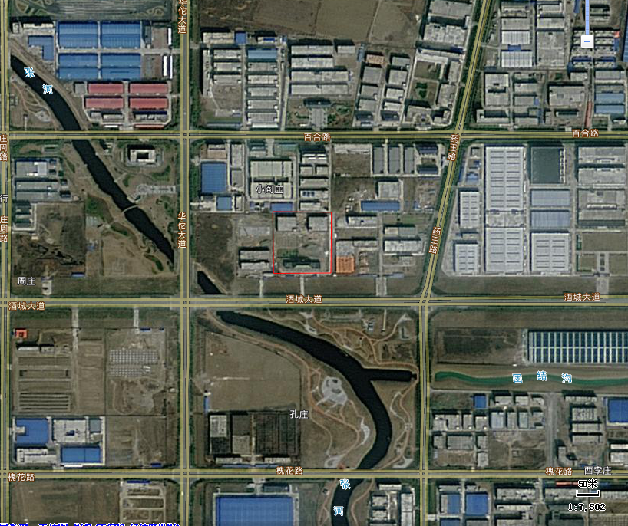
N4
N2
N1
N3
图6-2 噪声监测点位示意图

6.3固废检查内容
本项目所产固体废物主要包括危险废物和一般性固体废物。
危险废物包括网版清洁过程产生的含有油墨的废棉纱:印刷完成后产生的废印版；(润版液、水性油墨)包装桶:废气处理产生的废活性炭；一般固废包括包装边角料以及生活垃圾,不对外随意排放,对当地环境基本无影响。

表七
7.1验收监测期间生产工况记录
受亳州市深远包装有限责任公司委托，安徽尚德谱检测技术有限责任公司2021年05月6～05月7日对亳州市深远包装有限责任公司药用复合包装材料和食品复合包装材料生产线建设项目（阶段性）进行验收检测。现场有安徽尚德谱检测技术有限责任公司负责现场监测的技术人员和企业相关人员。当生产负荷达到验收检测要求时，方可进入现场进行检测，以保证检测数据的有效性。5月6日和5月7日，公司正常生产，各项环保设施运行正常，达到验收检测要求。
表7-1 企业验收监测期间生产负荷
日期 | 产品名称 | 设计产量 | 实际产量 | 单位 | 负荷（%）
2021.05.06 | 纸箱 | 3000/300 | 8.18 | t/d | 81.8
2021.05.07 |  | 3000/300 | 8.26 | t/d | 82.6
根据表7-1该工程本次验收期间平均生产负荷大于75%，满足工程验收生产负荷条件要求。
7.2验收监测结果
本项目营运期项目印刷工序产生的VOCs,收集后经活性炭吸附装置处理，由15m高排气简高空排放；生活废水经化粪池处理达到GB8978-1996《污水综合排放标准》表4三级标准后排入亳州经济开发区污水处理厂最终排入宋汤河。噪声经过隔声、减振等措施后，厂界噪声达到《工业企业厂界环境噪声排放标准》GB12348-2008的3/4类标准限值要求。
7.2.1噪声监测结果见下表。
表7-2 噪声监测结果 单位：dB（A）
编码 | 检测点位 | 检测值
 |  | 2021.05.06 |  |  |  | 2021.05.07
 |  | 昼间LeqA |  | 夜间LeqA |  | 昼间LeqA |  | 夜间LeqA
▲N1 | 东厂界 | 58 | 57 | 45 | 47 | 59 | 58 | 44 | 46
▲N2 | 南厂界 | 56 | 55 | 43 | 44 | 57 | 56 | 48 | 46
▲N3 | 西厂界 | 55 | 56 | 47 | 45 | 58 | 59 | 46 | 48
▲N4 | 北厂界 | 57 | 58 | 46 | 44 | 57 | 58 | 47 | 47
标准 |  | 65 |  | 55 |  | 65 |  | 55
达标情况 |  | 达标 |  | 达标 |  | 达标 |  | 达标
验收监测结果表明：验收监测期间，项目厂界四周噪声均满足《工业企业厂界环境噪声排放标准》（GB12348-2008）中3/4类标准，达标排放。
7.2.2废水监测结果。
废水监测结果见下表7-3
表7-3 废水检测结果
单位：mg/L（pH无量纲）
采样点位 | 采样时间及频次 |  | 检测结果
 |  |  | pH | COD | BOD₅ | SS | 氨氮 | 动植物油
污水总排口 | 2021.05.06 | Ⅰ | 7.53 | 218 | 65.4 | 78 | 9.37 | 4.23
 |  | Ⅱ | 7.46 | 206 | 61.8 | 83 | 8.76 | 3.85
 |  | Ⅲ | 7.57 | 219 | 65.7 | 95 | 8.85 | 4.16
 |  | Ⅳ | 7.49 | 223 | 66.9 | 87 | 9.19 | 4.11
 | 日均值 |  | 7.46~7.57 | 216.5 | 65.0 | 85.8 | 9.04 | 4.09
 | 标准限值 |  | 6~9 | 500 | 300 | 400 | - | 100
 | 达标情况 |  | 达标 | 达标 | 达标 | 达标 | 达标 | 达标
 | 2021.05.07 | Ⅰ | 7.38 | 223 | 66.6 | 88 | 8.76 | 3.86
 |  | Ⅱ | 7.44 | 219 | 65.7 | 83 | 9.18 | 4.27
 |  | Ⅲ | 7.53 | 208 | 62.4 | 87 | 8.83 | 4.19
 |  | Ⅳ | 7.48 | 216 | 64.8 | 79 | 8.87 | 4.34
 | 日均值 |  | 7.38~7.53 | 216.5 | 64.88 | 84.3 | 8.91 | 4.17
 | 标准限值 |  | 6~9 | 500 | 300 | 400 | - | 100
 | 达标情况 |  | 达标 | 达标 | 达标 | 达标 | 达标 | 达标
验收监测期间，项目的生活废水经化粪池处理达到《污水综合排放标准》（GB8978-1996）中三级标准后排入亳州市污水处理厂，出水水质稳定，pH范围及其他因子BOD₅、CODcr、氨氮、SS等监测指标日均值符合《污水综合排放标准》（GB 8978-1996）三级标准限值要求。
7.2.3 生产过程中有组织废气监测结果
表7-3-1 有组织废气检测结果
监测点位 |  | 印刷工序（4色）排气筒1# |  |  |  | 印刷工序（8色）排气筒2#
监测时间：2021年5月6日
检测项目 |  | 检测结果
高度（m） |  | 15
截面积（m²） |  | 0.1257 |  |  |  | 0.0707
标干流量(m³/h） |  | 8209 | 8183 | 8242 | 1786 |  | 1823 | 1813
挥发性有机物 | 实测浓度（mg/m³） | 2.19 | 2.27 | 2.33 | 2.67 |  | 2.85 | 2.73
 | 排放浓度（mg/m³） | 2.19 | 2.27 | 2.33 | 2.67 |  | 2.85 | 2.73
 | 排放速率（kg/h） | 0.018 | 0.019 | 0.019 | 0.005 |  | 0.005 | 0.005
备注 |  | “L”表示未检出，检测结果低于方法检出限以L或未检出表示
表7-3-2 有组织废气检测结果
监测点位 |  | 覆膜、对裱工序排气筒3#
监测时间：2021年5月6日
检测项目 |  | 检测结果
高度（m） |  | 15
截面积（m²） |  | 0.0707
标干流量(m³/h） |  | 6311 | 6308 | 6296
挥发性有机物 | 实测浓度（mg/m³） | 2.03 | 2.08 | 2.11
 | 排放浓度（mg/m³） | 2.03 | 2.08 | 2.11
 | 排放速率（kg/h） | 0.013 | 0.013 | 0.013
备注 |  | “L”表示未检出，检测结果低于方法检出限以L或未检出表示
表7-3-3 有组织废气检测结果
监测点位 |  | 印刷工序（4色）排气筒1# |  |  |  | 印刷工序（8色）排气筒2#
监测时间：2021年5月7日
检测项目 |  | 检测结果
高度（m） |  | 15
截面积（m²） |  | 0.1257 |  |  |  | 0.0707
标干流量(m³/h） |  | 8209 | 8183 | 8242 | 1809 |  | 1793 | 1789
挥发性有机物 | 实测浓度（mg/m³） | 2.19 | 2.27 | 2.33 | 2.66 |  | 2.81 | 2.79
 | 排放浓度（mg/m³） | 2.19 | 2.27 | 2.33 | 2.66 |  | 2.81 | 2.79
 | 排放速率（kg/h） | 0.018 | 0.019 | 0.019 | 0.005 |  | 0.005 | 0.005
备注 |  | “L”表示未检出，检测结果低于方法检出限以L或未检出表示
表7-3-4 有组织废气检测结果
监测点位 |  | 覆膜、对裱工序排气筒3#
监测时间：2021年5月7日
检测项目 |  | 检测结果
高度（m） |  | 15
截面积（m²） |  | 0.0707
标干流量(m³/h） |  | 6305 | 6283 | 6319
挥发性有机物 | 实测浓度（mg/m³） | 2.13 | 2.05 | 2.15
 | 排放浓度（mg/m³） | 2.13 | 2.05 | 2.15
 | 排放速率（kg/h） | 0.013 | 0.013 | 0.014
备注 |  | “L”表示未检出，检测结果低于方法检出限以L或未检出表示
验收监测结果表明：验收监测期间，印刷工序过程产生的有组织有机废气经集气罩、活性炭吸附处理后由15m高排气筒1#、2#排放，印刷工序（4色）废气处理设施出口的挥发性有机物的最大排放浓度2.67mg/m³，最大排放速率为0.022kg/h，满足广东省《印刷行业挥发性有机化合物排放标准》（DB44/815-2010）Ⅱ时段排放限值；印刷工序（8色）废气处理设施出口的挥发性有机物的最大排放浓度2.85mg/m³，最大排放速率为0.005kg/h，满足广东省《印刷行业挥发性有机化合物排放标准》（DB44/815-2010）Ⅱ时段排放限值；覆膜、对裱工序产生的有组织有机废气经集气罩、活性炭吸附处理后由15m高排气筒3#排放，覆膜、对裱工序处理设施出口的挥发性有机物的最大排放浓度2.15mg/m³，最大排放速率为0.014kg/h，满足广东省《印刷行业挥发性有机化合物排放标准》（DB44/815-2010）Ⅱ时段排放限值。
综上所述，验收监测结果表明：印刷工序、覆膜、对裱工序所产生的有组织挥发性有机物经集气罩收集后再通过活性炭吸附处理后通过15米高排气筒排放，排放浓度均满足广东省《印刷行业挥发性有机化合物排放标准》（DB44/815-2010）Ⅱ时段排放限值。
7.2.4 无组织废气监测结果
表7-3-10 无组织废气检测结果
单位：μg/m³
监测因子 | 采样日期 | 频次 | 采样点位
 |  |  | 上风向 | 下风向1# | 下风向2# | 下风向3#
挥发性有机物 | 2021.5.6 | Ⅰ | 31.5 | 55.8 | 66.8 | 57.3
 |  | Ⅱ | 28.6 | 72.3 | 65.3 | 65.2
 |  | Ⅲ | 33.5 | 64.5 | 59.3 | 64.9
 | 2021.5.7 | Ⅰ | 22.5 | 58.3 | 66.7 | 67.5
 |  | Ⅱ | 34.2 | 59.5 | 72.1 | 69.2
 |  | Ⅲ | 33.6 | 61.2 | 63.2 | 71.2
最大浓度值 |  |  | 72.1
标准限值 |  |  | 2000
达标情况 |  |  | 达标
对项目厂界废气无组织排放监测的结果表明，挥发性有机物无组织最大排放浓度为72.1μg/m³，均满足广东省《印刷行业挥发性有机化合物排放标准》（DB44/815-2010）表3中无组织排放监控浓度限值要求。
7.3总量核算
根据建设项目环评，本项目无需申请总量控制指标。

表八
8验收监测结论
亳州市深远包装有限责任公司主要从事包装材料销售；包装装潢印刷制品、纸张销售；印刷服务；印刷辅助材料销售；塑料制品生产销售等，本次验收为阶段性验收，建设药用复合包装材料和食品复合包装材料生产线建设项目（阶段性）。亳州市深远包装有限责任公司药用复合包装材料和食品复合包装材料生产线建设项目（阶段性）7月委托亳州市中环环境科技有限责任公司承担其环境影响评价工作，于2016年12月26日经亳州市环境保护局予以批复。该次验收范围及规模为“建设药用复合包装材料和食品复合包装材料生产线建设项目”中的年产3000吨纸箱和配套设施建设，并于2021年5月17日组织召开了“建设药用复合包装材料和食品复合包装材料生产线建设项目（阶段性）”竣工环境保护自主验收会。
安徽尚德谱检测技术有限责任公司于2021.05.06~2021.05.07对亳州市深远包装有限责任公司建设药用复合包装材料和食品复合包装材料生产线建设项目（阶段性）进行竣工环保验收监测，监测期间对企业的生产负荷进行现场核查，核查结果满足环保验收监测对生产工况的要求，企业各项污染治理设施运行正常，工况基本稳定。通过对该项目噪声进行了验收监测和环境管理检查得出结论如下：
8.1 噪声监测结论
验收监测结果表明：验收监测期间，项目厂界四周满足《工业企业厂界环境噪声排放标准》（GB12348-2008）中3/4类标准，达标排放，对周边环境影响小。
8.2 废水处理
本项目的生活废水经化粪池处理达到《污水综合排放标准》（GB8978-1996）中三级标准后排入亳州市污水处理厂，出水水质稳定，pH范围及其他因子BOD₅、CODcr、氨氮、SS等监测指标日均值符合《污水综合排放标准》（GB 8978-1996）三级标准限值要求，经市政管网排入城市污水处理厂处理，最终出水宋汤河。
8.3 废气处理
本项目废气主要为印刷工序及覆膜、对裱工序产生的挥发性有机物。
项目中印刷工序及覆膜、对裱工序产生的有机废气，经集气罩收集后通过活性炭吸附处理后经15m高排气筒排放，排放满足广东省《印刷行业挥发性有机化合物排放标准》（DB44/815-2010）Ⅱ时段排放限值要求。
8.4固体废物
本项目所产固体废物主要包括危险废物和一般性固体废物。
危险废物包括网版清洁过程产生的含有油墨的废棉纱:印刷完成后产生的废印版；(润版液、水性油墨)包装桶:废气处理产生的废活性炭；一般固废包括包装边角料以及生活垃圾,不对外随意排放,对当地环境基本无影响。
因此，本项目固废均得到妥善处理，实现不外排。
8.4总量控制
根据建设项目环评，本项目无需申请总量控制指标。
8.5工程变动情况
根据现场勘查，本项目实际生产与环评有一点不同。
环评生产工艺中无覆膜工序，实际生产运营过程中彩箱、彩盒等纸箱生产过程中包含覆膜工序，产生的有机废气经过集气罩收集通过活性炭吸附处理后由15米高排气筒达标排放。
以上变动环保设施增加，且对照《关于印发环评管理中部分行业建设项目重大变动清单的通知》以上均不属于重大变动，故本项目对照环评建设无重大变动。
综上所述，公司履行了相应的建设项目环境保护“三同时”制度，手续完备，污染物达标排放，满足验收条件。
8.6 建议
1、加强生产和环保管理，保证各项污染物长期稳定达标排放，避免污染事故的发生。
2、积极做好生产固废的回收暂存工作和转运工作，生活垃圾做到日产日清。

建设项目环境保护“三同时”竣工验收登记表
填表单位（盖章）：亳州市深远包装有限责任公司 填表人： 项目经办人：
建 设 项 目 | 项目名称 |  |  | 药用复合包装材料和食品复合包装材料生产线建设项目（阶段性） |  |  |  |  |  |  |  |  |  |  |  | 建设地点 |  |  |  |  |  | 安徽省亳州市经济开发区酒城大道北侧、金芙蓉饮片公司西侧
 | 行业类别 |  |  | 2319包装装潢及其他印刷 |  |  |  |  |  |  |  |  |  |  |  | 建设性质 |  |  |  |  |  | 新建
 | 设计生产能力 |  |  | 年产2500吨胶袋、500吨塑料包装盒、3000吨纸箱 |  |  |  |  |  |  |  | 实际生产能力 |  |  |  | 年产3000吨纸箱 |  |  |  |  |  |  |  |  | 环评单位 |  |  | 亳州市中环环境科技有限责任公司
 | 环评审批机关 |  |  | 亳州市环境保护局 |  |  |  |  |  |  |  | 审批文号 |  |  |  | / |  |  |  |  |  |  |  |  | 环评文件类型 |  |  |  |  |  | 环境影响报告表
 | 开工日期 |  |  | 2017.1 |  |  |  |  |  |  |  | 竣工日期 |  |  |  | 2020.9 |  |  |  |  |  |  |  |  | 排污许可证申领时间 |  |  |  |  |  | /
 | 环保设施设计单位 |  |  | 安徽禹森环保科技有限公司 |  |  |  |  |  |  |  | 环保设施施工单位 |  |  |  | 安徽禹森环保科技有限公司 |  |  |  |  |  |  |  |  | 本工程排污许可证编号 |  |  |  |  |  | /
 | 验收单位 |  |  | 亳州市深远包装有限责任公司 |  |  |  |  |  |  |  | 环保设施监测单位 |  |  |  | 安徽尚德谱检测技术有限责任公司 |  |  |  |  |  |  |  |  | 验收监测时工况 |  |  |  |  |  | 75%以上
 | 投资总概算（万元） |  |  | 12000 |  |  |  |  |  |  |  | 环保投资总概算（万元） |  |  |  | 204 |  |  |  |  |  |  |  |  | 所占比例（%） |  |  |  |  |  | 1.7%
 | 实际总投资（万元） |  |  | 10000 |  |  |  |  |  |  |  | 实际环保投资（万元） |  |  |  | 156 |  |  |  |  |  |  |  |  | 所占比例（%） |  |  |  |  |  | 1.56%
 | 废水治理（万元） |  |  | 0 |  | 废气治理（万元） |  |  | 5 |  | 噪声治理（万元） |  |  |  | 3 | 固体废物治理（万元） |  |  |  | 2 |  |  | 绿化及生态（万元） |  |  |  |  |  |  | 0 | 其它（万元） |  |  | 0
 | 新增废水处理设施能力 |  |  |  |  | / |  |  |  |  | 新增废气处理设施能力（Nm³/h） |  |  |  |  |  |  | / |  |  |  |  |  |  |  | 年平均工作日（h/a） |  |  |  |  |  | 2400
运营单位 |  | 亳州市深远包装有限责任公司 |  |  |  |  |  | 运营单位社会统一信用代码（或组织机构代码） |  |  |  |  |  |  |  |  | 91341600MA2MR9UM34 |  |  |  |  |  |  | 验收时间 |  |  | 2021.05.6～2021.05.7
污染物排放达标与总控制  （工业建  设项目  详填） |  | 污染物 |  |  | 原有排放量  （1） |  | 本期工程实际排放浓度（2） |  |  | 本期工程允许排放浓度  （3） |  |  | 本期工程产生量  （4） | 本期工程自身削减量（5） |  |  | 本期工程实际排放量（6） |  | 本期工程核定排放总量（7） |  | 本期工程“以新带老”削减量  （8） |  |  |  | 全厂实际排放总量  （9） |  |  |  | 全厂核定排放总量  （10） |  | 区域平衡替代削减量  （11） |  | 排放增减量  （12）
 |  | 废水 |  |  | — |  | — |  |  | — |  |  | — | — |  |  | — |  | — |  | — |  |  |  | — |  |  |  | — |  | — |  | —
 |  | 化学需氧量 |  |  | — |  | — |  |  | — |  |  | — | — |  |  | — |  | — |  | — |  |  |  | — |  |  |  | — |  | — |  | —
 |  | 氨氮 |  |  | — |  | — |  |  | — |  |  | — | — |  |  | — |  | — |  | — |  |  |  | — |  |  |  | — |  | — |  | —
 |  | 石油类 |  |  | — |  | — |  |  | — |  |  | — | — |  |  | — |  | — |  | — |  |  |  | — |  |  |  | — |  | — |  | —
 |  | 废气 |  |  | — |  | — |  |  | — |  |  | — | — |  |  | — |  | — |  | — |  |  |  | — |  |  |  | — |  | — |  | —
 |  | 烟尘（粉尘） |  |  | — |  | — |  |  | — |  |  | — | — |  |  | — |  | — |  | — |  |  |  | — |  |  |  | — |  | — |  | —
 |  | 二氧化硫 |  |  | — |  | — |  |  | — |  |  | — | — |  |  | — |  | — |  | — |  |  |  | — |  |  |  | — |  | — |  | —
 |  | 氮氧化物 |  |  | — |  | — |  |  | — |  |  | — | — |  |  | — |  | — |  | — |  |  |  | — |  |  |  | — |  | — |  | —
 |  | VOC |  |  | — |  | — |  |  | — |  |  | — | — |  |  | — |  | — |  | — |  |  |  | — |  |  |  | — |  | — |  | —
 |  | 工业固体废物 |  |  | — |  | — |  |  | — |  |  | 5 | 5 |  |  | 0 |  | 0 |  | — |  |  |  | 0 |  |  |  | 0 |  | — |  | 0
 |  | 与项目有关的其他特征污染物 | — |  | — |  | — |  |  | — |  |  | — | — |  |  | — |  | — |  | — |  |  |  | — |  |  |  | — |  | — |  | —
 |  |  | — |  | — |  | — |  |  | — |  |  | — | — |  |  | — |  | — |  | — |  |  |  | — |  |  |  | — |  | — |  | —
 |  |  | — |  | — |  | — |  |  | — |  |  | — | — |  |  | — |  | — |  | — |  |  |  | — |  |  |  | — |  | — |  | —
注：1、排放增减量：（+）表示增加，（-）表示减少； 2、(12)=(6)-(8)-(11)，（9）=(4)-(5)-(8)-(11)+（1）
3、计量单位：废水排放量——万吨/年；废气排放量——万标立方米/年；工业固体废物排放量——万吨/年；水污染物排放浓度——毫克/升；
大气污染物排放浓度——毫克/立方米；水污染物排放量——吨/年；大气污染物排放量——吨/年
附件：
1、项目环评批复
2、现场照片
3、监测报告
4、危废协议
附图：
1、项目地理位置图
2、厂区总平面布置图

附件1：项目环评批复
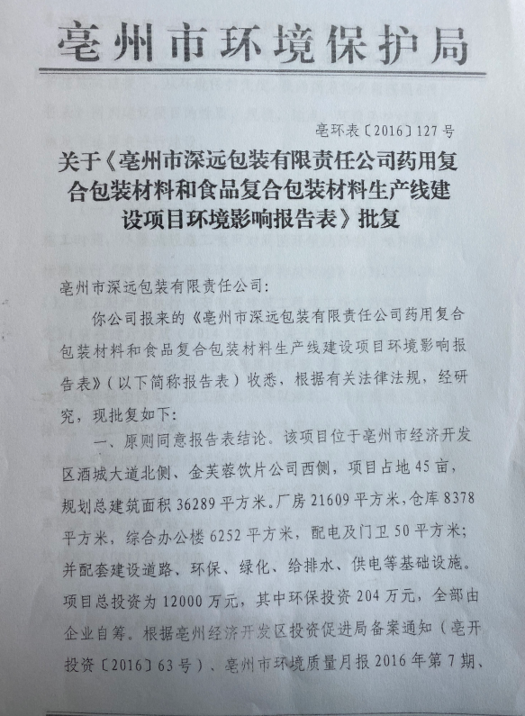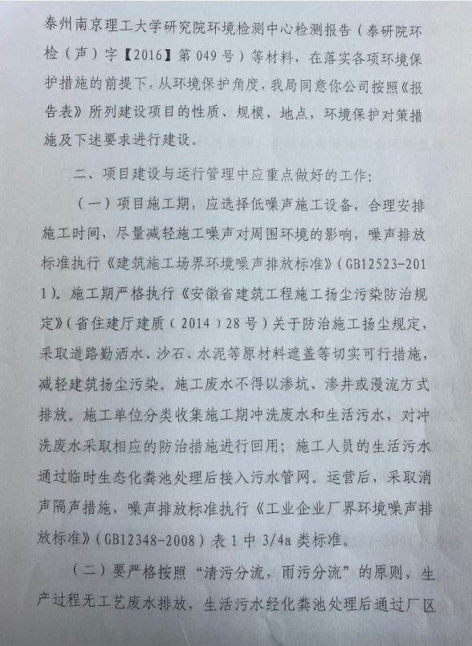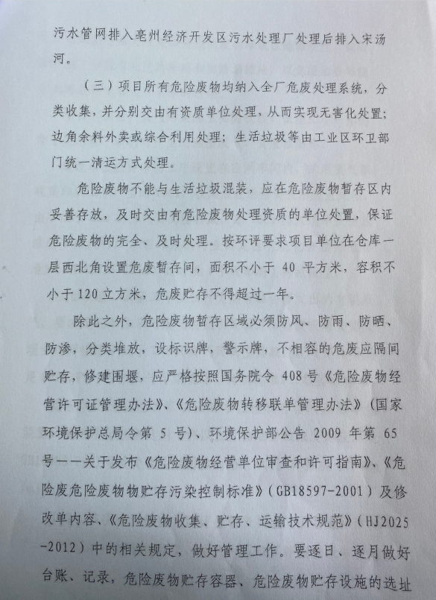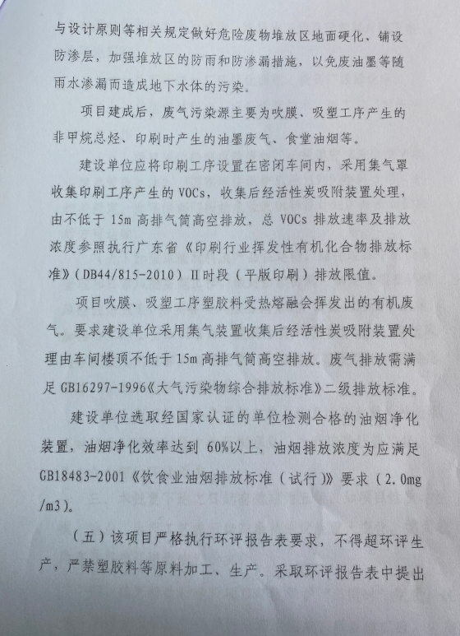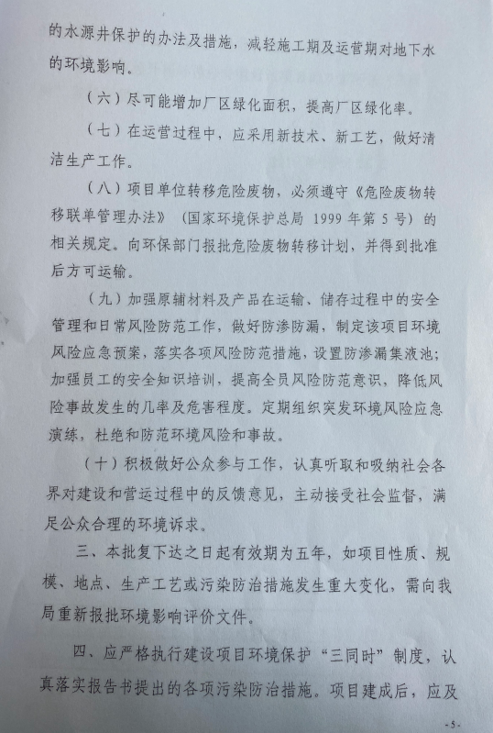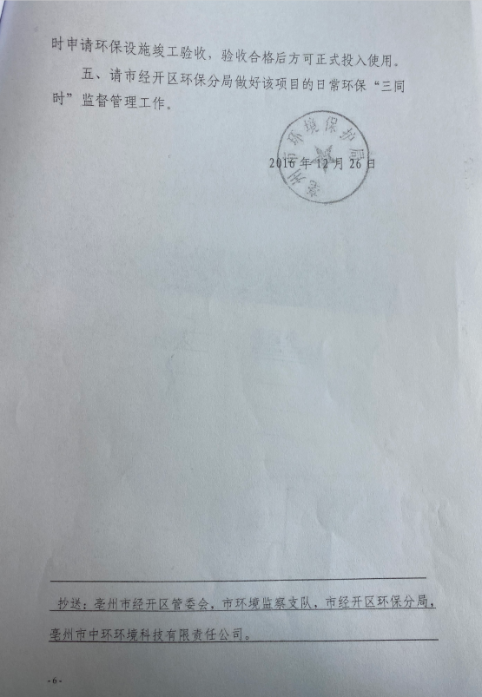
附件2：现场照片
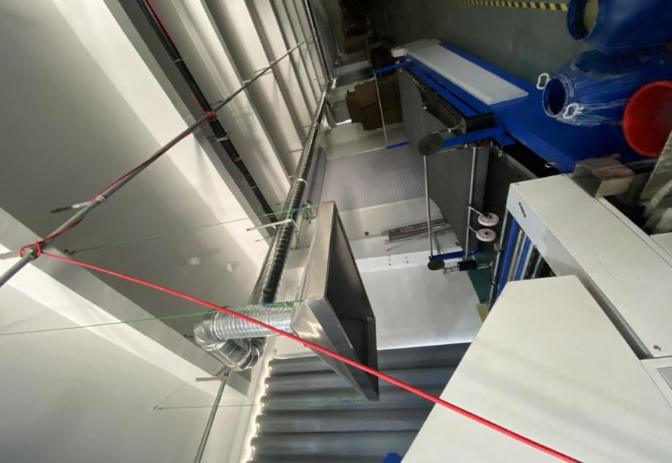 | 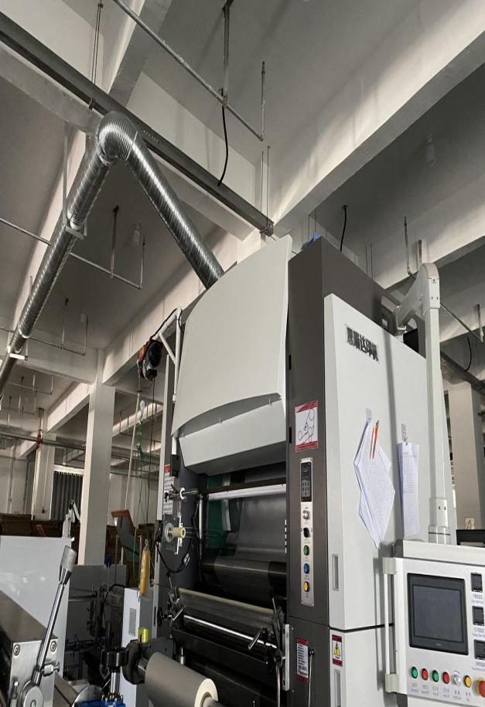
对裱工序 | 覆膜工序
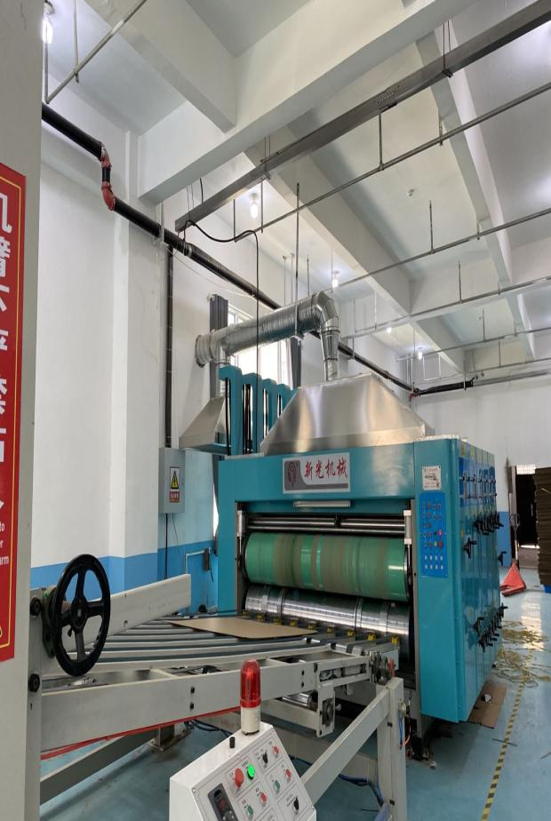 | 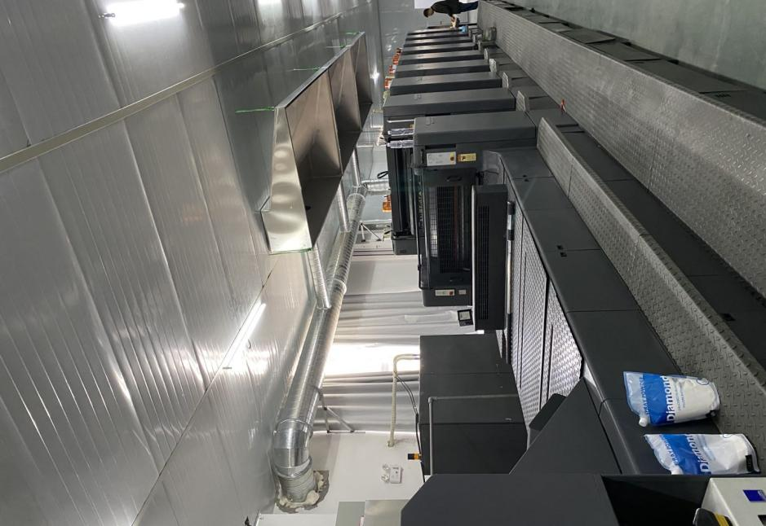
印刷工序（4色） | 印刷工序（8色）
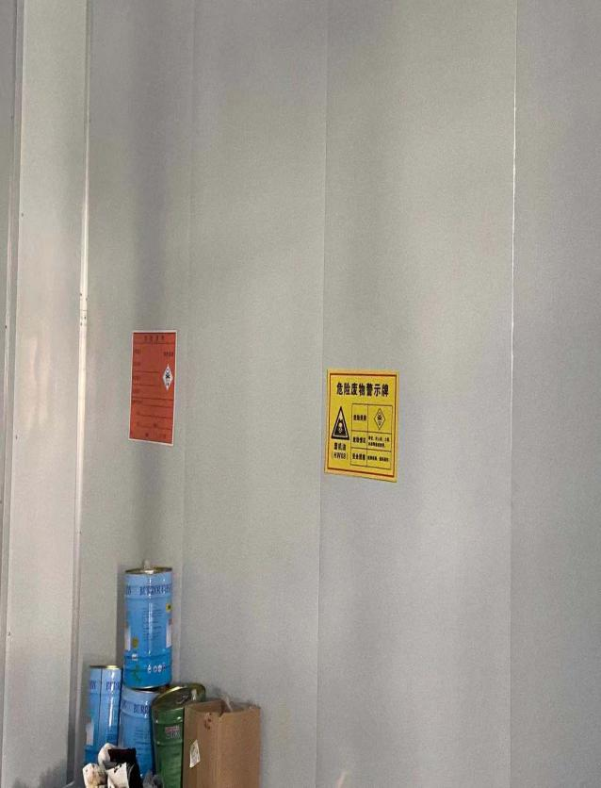 | 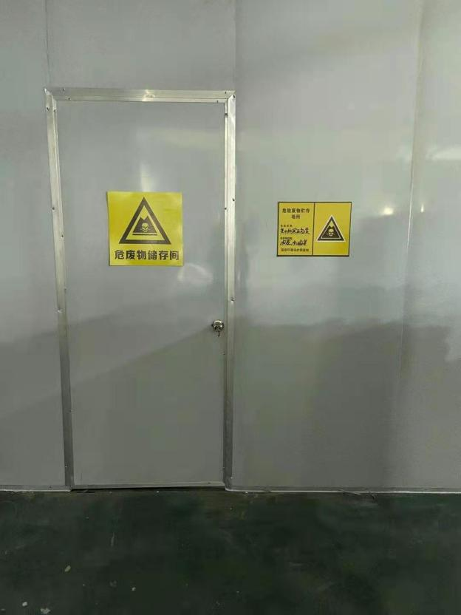
危废暂存间
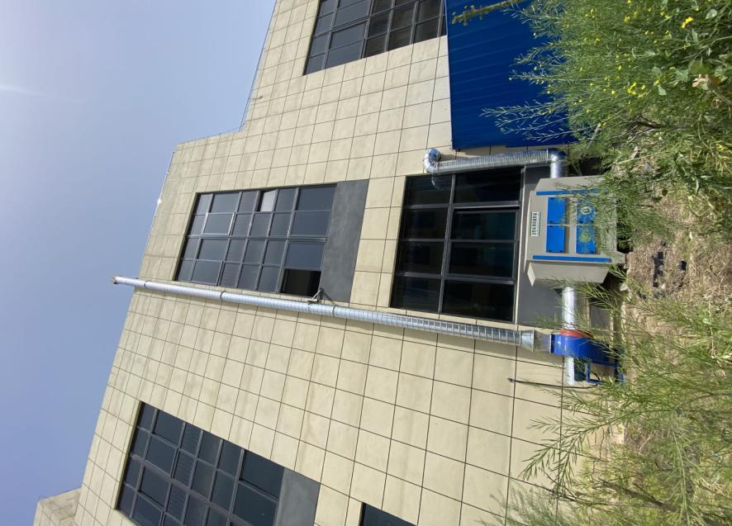 | 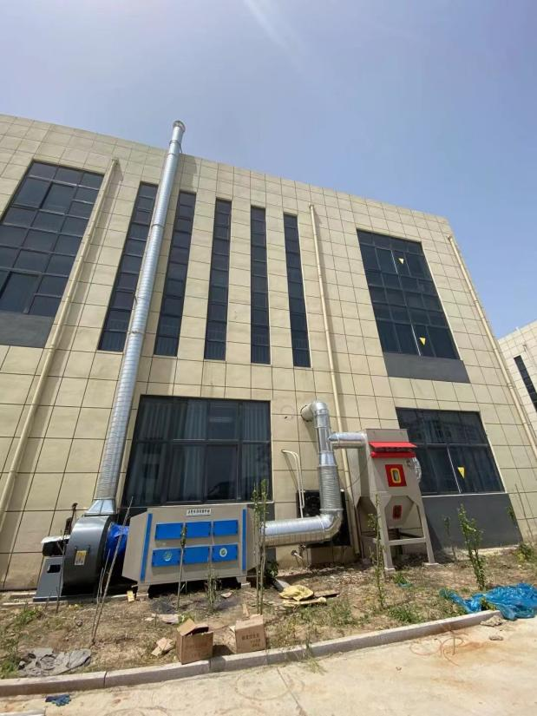
印刷工序（4色）活性炭吸附+15m排气筒 | 印刷工序（8色）活性炭吸附+15m排气筒
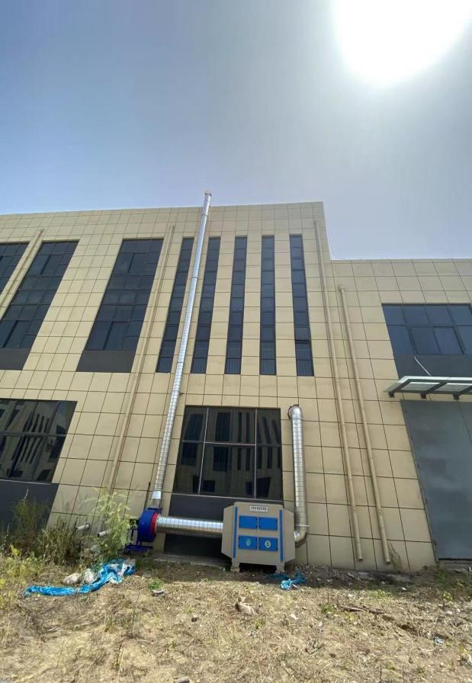
覆膜、对裱工序活性炭吸附+15m排气筒

附件3：检测报告
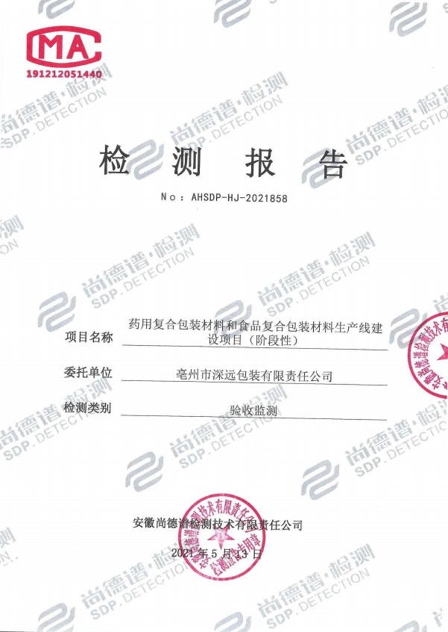

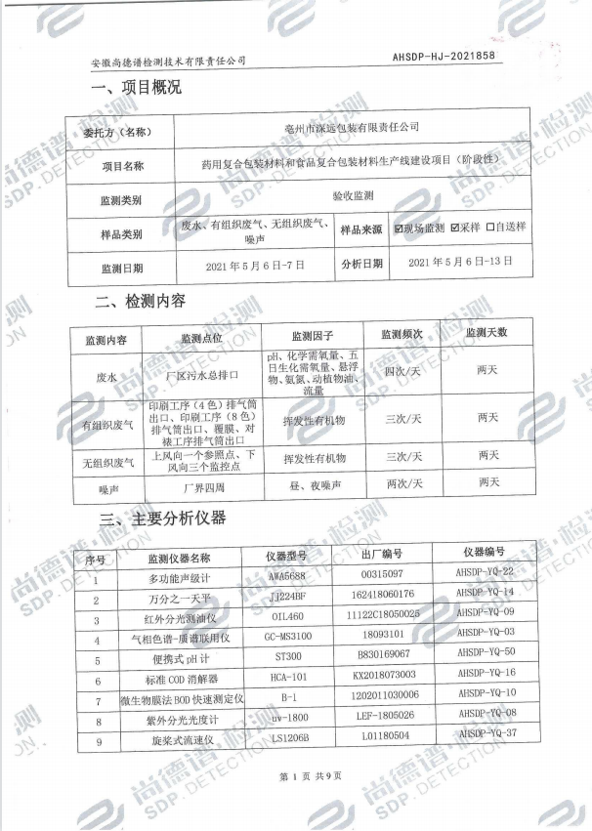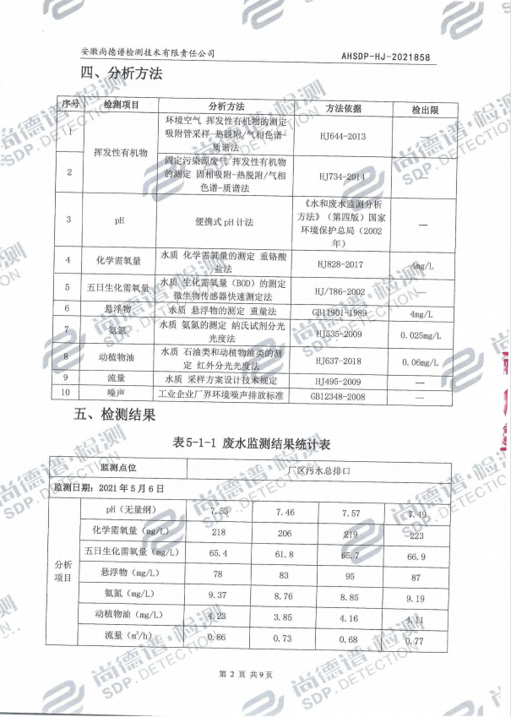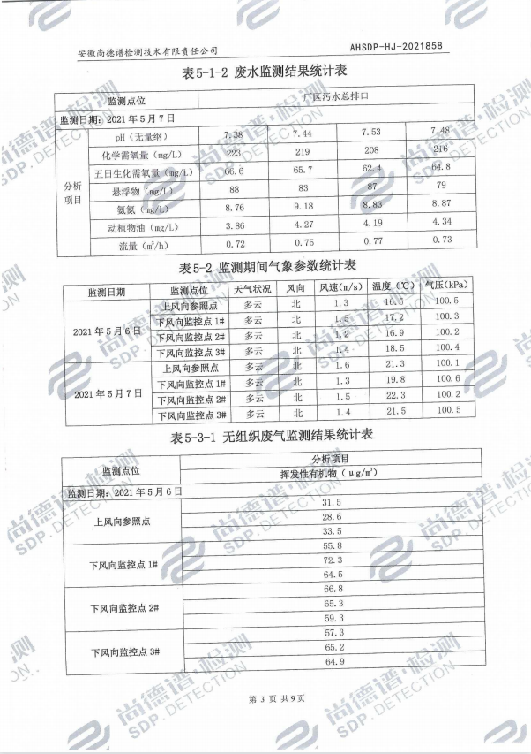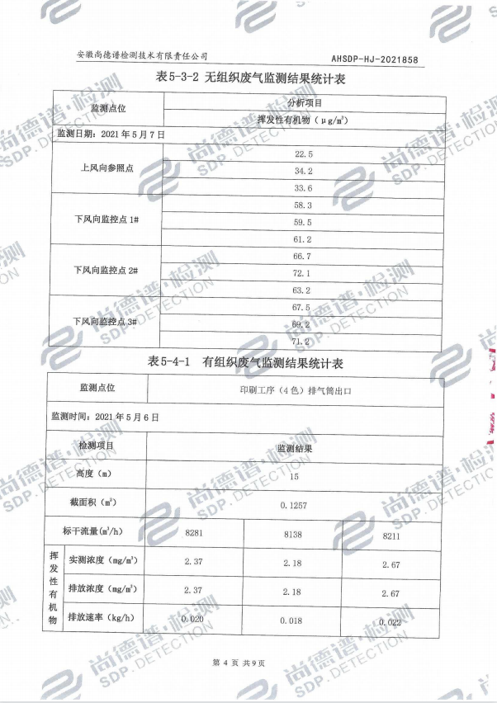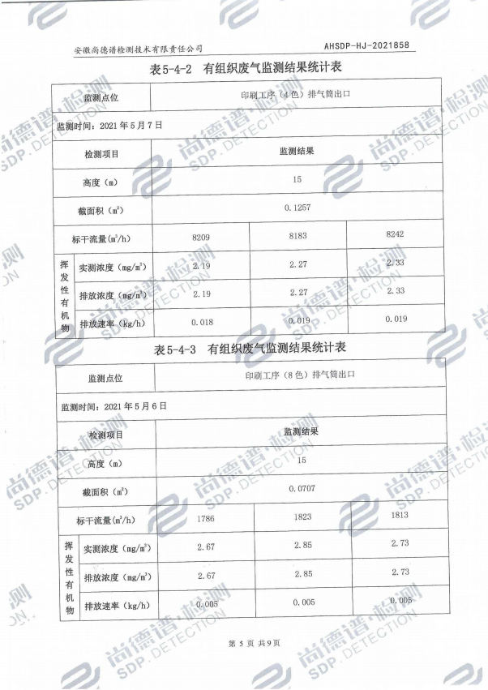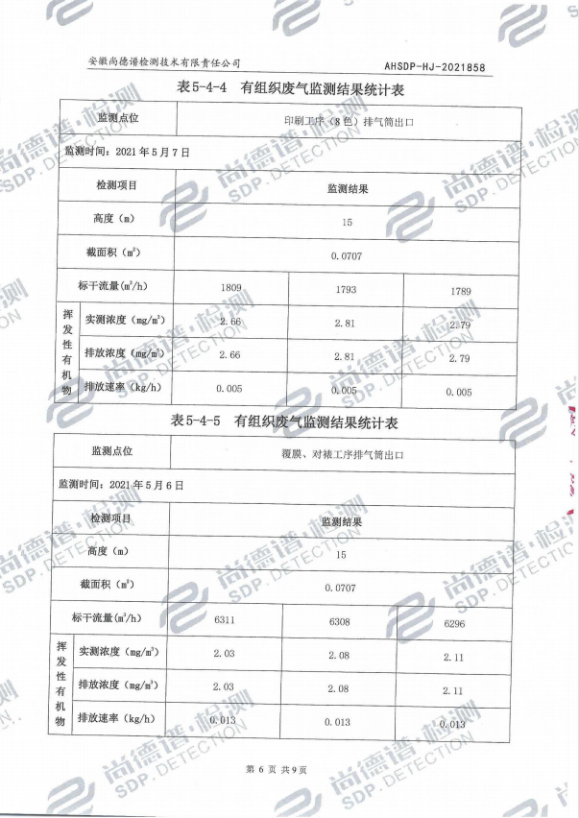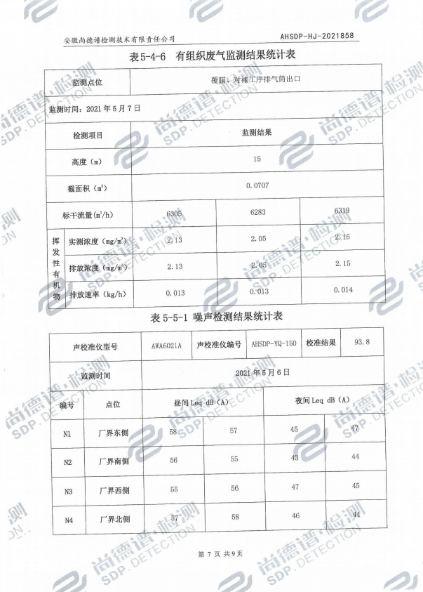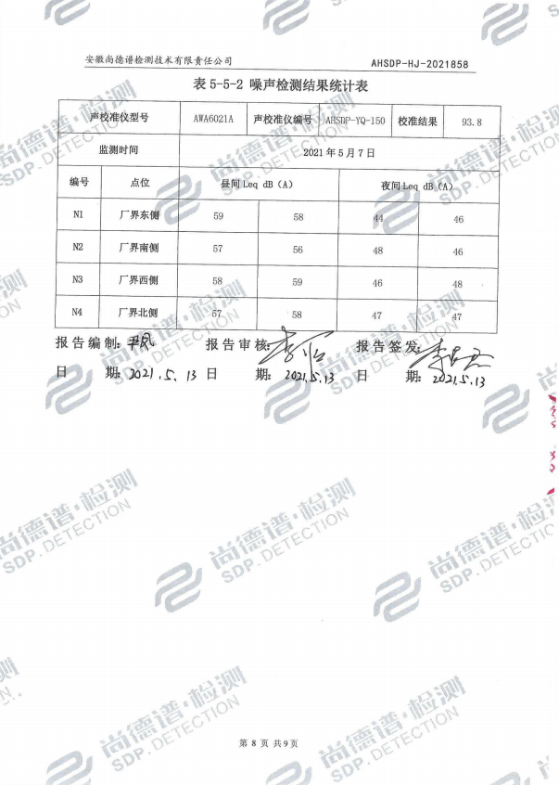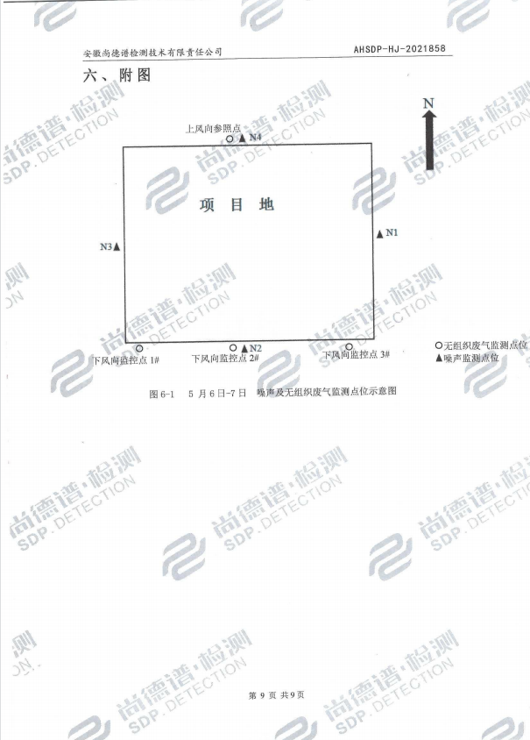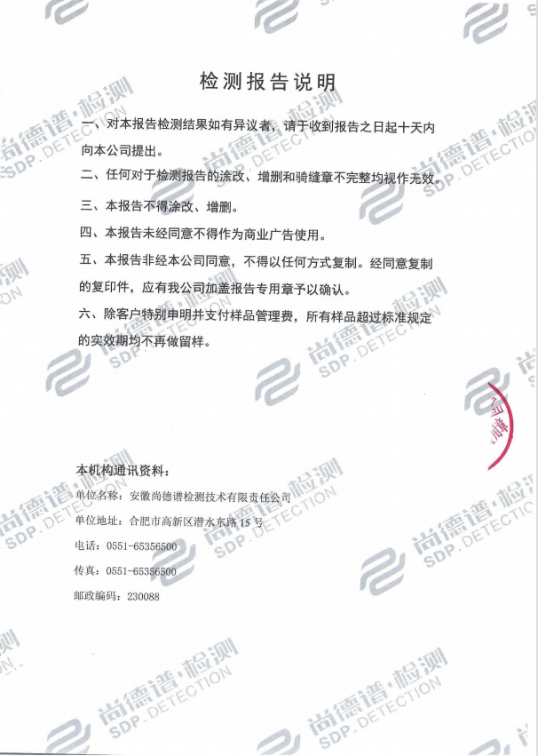
附图1：项目地理位置图
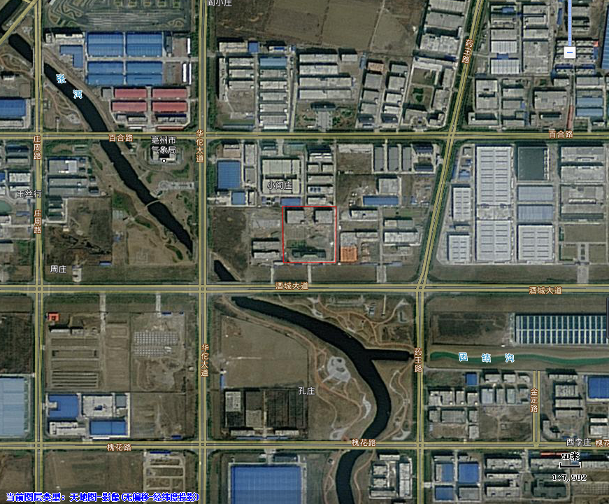
项目地

